4.1.2.2 Mehko žarjenje
Mehko žarjenje sodi med toplotno obdelavo, pri kateri se jeklo žari v bližini točke Ac₁. To je dolgotrajno žarjenje.
Kaj se v bistvu dogaja med mehkim žarjenjem?
Odgovor na to vprašanje nam poda razlaga, da se s segrevanjem jekla tik pod temperaturo 727 ºC (tik pod Ac₁) doseže delno raztapljanje karbidov. Z nadaljnjim segrevanjem in zadrževanjem na tej temperaturi pa razpadejo še ostala trda mesta, ki so nastala morebiti pri ulivanju, kovanju ali valjajnju. Tako nastanejo med postopkom mehkega žarjenja karbidi, ki imajo obliko kroglic (slika b) in ne lamel (slika a), kot so jih imeli pred žarjenjem. Nastalo mikrostrukturo po mehkem žarjenju imenujemo mikrostrukturo globularnega zrnatega karbida, ki je izločen v feritni osnovi, kar označujemo z drugo besedo tudi kot zrnati perlit (slika b).
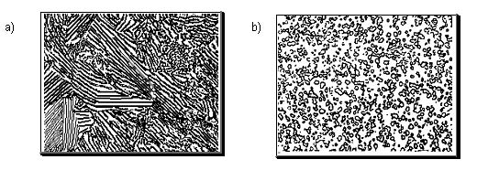
Med procesom mehkega žarjenja se torej spremeni struktura perlita. Ta preide iz lamelarnega v zrnati perlit. Na spodnji sliki je prikazano zrno, ki ima v feritni osnovi razporejen cementit v obliki lamel (slika a) in nato po mehkem žarjenju v obliki zrn (slika b).
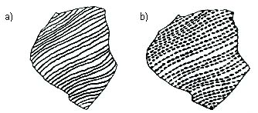
Glede na temperaturo žarjenja in način ohlajanja bi lahko mehko žarjenje razdelili na več postopkov žarjenja:
- mehko žarjenje tik pod premensko točko Ac₁, ki je značilno za podevtektoidna jekla (tj. na temperaturo 700 ºC do 720 ºC),
- mehko žarjenje na oziroma tik nad premensko točko Ac₁, ki se ga izvaja predvsem pri evtektoidnih in nadevtektoidnih jeklih,
- mehko žarjenje z nihanjem okrog temperature premene Ac₁, ki mu rečemo tudi kolebajoče žarjenje,
- mehko žarjenje z izotermno transformacijo, pri kateri se jeklo segreje nad premeno Ac₁, hitro ohladi tik pod Ac₁ ter zadržuje do konca transformacije.
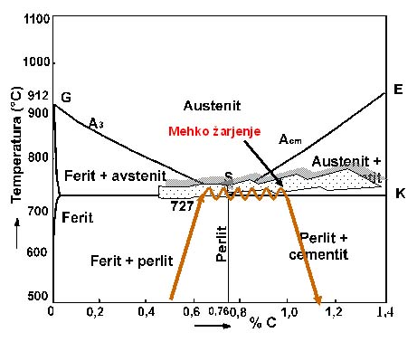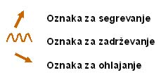
Potek žarjenja
Med mehkim žarjenjem je potrebno jekla segreti na določeno temperaturo. Pomembna je temperatura segrevanja, zadrževanja in ohlajanja, ki je odvisna od vrste jekla, oblike in velikosti izdelka.
Temperaturo mehkega žarjenja lahko tudi izračunamo po naslednji enačbi:
Izdelke nato iz temperature žarjenja ohlajamo počasi. Najboljše je, da se ohlajanje izvrši skupaj s pečjo.
Uporaba mehkega žarjenja
Izvajamo ga:
- Pri jeklih, namenjenih za hladno predelavo, ker na ta način izboljšamo hladno predelavo, kot je globoki vlek in hladno valjanje.
- Pri jeklih, kjer hočemo doseči na izdelkih boljšo obdelovalnost, kot je struženje, vrtanje, skobljanje, rezkanje pri jeklih, če imajo jekla več od 0,5 % C. Za jekla, ki pa vsebujejo manj kot 0,5 % C, pa raje izvršimo normalizacijo ali visokotemperaturno žarjenje. Na ta način preprečimo mazanje površine, ki ga povzroča ogljik. Najboljšo obdelovalnost se doseže pri nadevtektoidnih in evtektoidnih jeklih v primerih, ko je mikrostruktura sestavljena iz lamelarnega in krogličastega perlita.
- Pri evtektoidnih in nadevtektoidnih jeklih pred kaljenjem z namenom, da dobimo najugodnejšo mikrostrukturo tj. krogličasti perlit. To je posebno pomembno pri nadevtektoidnih jeklih, ki vsebujejo sekundarno izločen cementit. S pomočjo mehkega žarjenja dosežemo, da sekundarni cementit razpade v zrnati cementit, ki po kaljenju ne povzroča krhkosti jekla. Na spodnji sliki je prikazan diagram mehkega žarjenja nadevtektoidnega jekla.
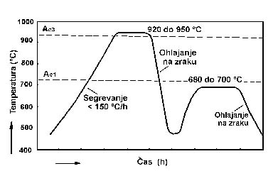
- Pri prenizkih temperaturah kavanja in valjanja dobimo pretrda jekla, ki jih s pomočjo mehkega žarjenja omehčamo.
- Če želimo dobiti popolnoma koaguliran cementit, izvajamo dolgotrajno žarjenje. Diagram takšnega kolebajočega žarjenja podaja spodnja slika.
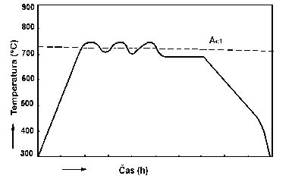
Z mehkim žarjenjem se ukvarja npr. podjetje Steel, d. o. o., Kaldera, d. o. o.

